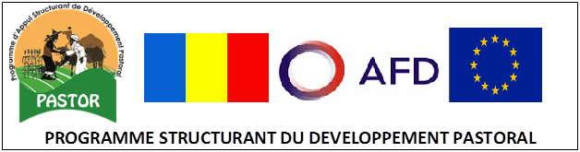

APPUI A L’ASSISTANCE TECHNIQUE A LA MAITRISE D’OUVRAGE DU PASTOR

Mission n°4
Compte rendu de mission
9-18 janvier 2019
Bernard Bonnet

Appui à l’évaluation de la mise en œuvre du plan de travail 2018 et à la planification des travaux 2019 de la Plateforme Pastorale du Tchad

- Contexte et objectifs de cet appui

1.1. Rappel du contexte. Le Programme d'Appui Structurant de Développement Pastoral (PASTOR) s’est construit sur la base d’une large expérience des projets d’hydraulique pastorale au Tchad. Ces projets ont nourri la réflexion des partenaires publics, professionnels et bailleurs grâce aux connaissances acquises sur la pertinence et l’efficacité de la mobilité pastorale au Tchad.

Le Programme PASTOR, financé par l’UE et l’AFD à la fin 2015, a été lancé en Octobre 2016 et l’Assistance Technique à la Maitrise d’Ouvrage (AT-MO), fournie par l’IRAM, a démarrée quelques mois plus tard en Mai 2017. Elle a déjà appuyé la coordination du PASTOR depuis bientôt un an, pour diverses taches de mise en œuvre du programme et pour la réalisation de plusieurs actions de la Composante N°1 de « Pilotage et de Dialogue ».

La Plateforme Pastorale du Tchad a été accompagnée en 2017 dans sa restructuration qui a été actée le 5 octobre 2017. Cet espace de dialogue dispose maintenant d’un secrétariat exécutif permanent impliquant un cadre mis à disposition par le Ministère de l’Elevage et un secrétaire mis à disposition par les organisations professionnelles. Ceci a constitué une étape importante pour un transfert des activités d’animation de la plateforme portées depuis 2012 par une assistante technique nationale à la responsabilité directe des acteurs.

Comme l’a montré le bilan de l’année 2018 partagé lors de l’atelier de bilan, les activités de la Plateforme ont été relativement nombreuses et riches du point de vue des échanges et du dialogue. Différents appuis ont été mobilisés notamment par le PASTOR. Elles ont permis de mobiliser plusieurs groupes de travail en lien avec les chantiers de dialogue et de propositions : éducation en milieu pastoral, financement pérenne de l’entretien des ouvrages, régionalisation de la Stratégie Nationale de Développement, Sécurisation du foncier agro-pastoral et amélioration de l’accès aux services de santé animale et de santé humaine pour les pasteurs (travaux en cours de démarrage)…

Mais les discussions préparatoires de la rencontre bilan ont montré que le secrétariat exécutif ne fonctionne pas comme il le devrait. Les moyens apportés par le PASTOR ont insuffisamment valorisés du fait d’une difficulté des OP à mobiliser une personne à plein temps pour assurer un secrétariat technique efficace d’une part et la faible animation du site web de la PPT d’autre part. D’un autre côté l’assemblée de la plateforme a également souligné plusieurs questions concernant le fonctionnement et les prises de décisions du secrétariat de la plateforme impliquant le comité de suivi de la Plateforme. Il importe donc de travailler dès ce début d’année sur les mécanismes d’organisation et de gouvernance du secrétariat exécutif pour que la mise en œuvre du programme de travail 2019 soit pleinement opérationnelle et fructueuse.

Parallèlement décembre 2018 et janvier 2019 voient se dérouler les travaux d’audits organisationnels visant chacune des OP faitières nationales. Il vise à fournir à chacune d’elle, les moyens d’animation d‘une rencontre de quatre jours avec leurs membres permettant de déboucher sur un programme de stratégie renouvelée, un plan de renforcement des capacités et la tenue d’une assemblée générale formelle actant de ces orientations renouvelées. Il est utile que l’expert en appui de la Plateforme puisse participer à l’analyse des produits de ce processus d’animation important co financé par le PASTOR et le PRAPS.

1.2. Objectifs de la mission. Il s’agissait d’apporter un appui à la mise en œuvre des recommandations issues de l’atelier de bilan de l’activité 2018 de la Plateforme et de planification des activités 2019 :
- Organiser les séances de travail avec les OP et le secrétariat exécutif de la Plateforme pour clarifier les modalités d’organisation et de fonctionnement du Secrétariat exécutif pour l’année 2019
- Participer avec le Secrétariat Exécutif à l’organisation et aux échanges avec les membres du comité technique de suivi de la Plateforme, en développant les améliorations à apporter au fonctionnement de la Plateforme
- Rédiger après qu’ils aient été discutés avec les concernés, les différents éléments de règlement interne clarifiant les tâches des deux secrétaires exécutifs et les modalités de gouvernance de la Plateforme pour 2019

- Démarche, méthodes et déroulement de la mission

La mission s’est déroulée conformément au programme de travail prévu dans les termes de références qui a été ajusté avec l’équipe de Coordination du PASTOR et le Secrétariat Exécutif de la Plateforme Pastorale.

 | Date | Activités
1 | Mercredi 9 janvier | Voyage Mpl Paris N’Djamena vol AF 538 arrivée 16 h
2 | Jeudi 10 janvier | Briefing coordination PASTOR  Travaux avec le Secrétariat Exécutif de la Plateforme
3 | Vendredi 11 janvier | Participation aux travaux d’audit organisationnel des OPF  Séance de travail coordination PASTOR (TDR foncier et SND)
4 | Samedi 12 janvier | Séance de travail avec le Coordonnateur PASTOR  Séance de travail avec le point focal des OP au sein du SE/PPT
5 | Dimanche 13 janvier | Préparation de la réunion du comité technique de suivi opérationnel et propositions de cahier des charges des deux SE
6 | Lundi 14 janvier | Séances de travail avec le SE/PPT  Séance de travail avec ATR méthodologies régionalisation de la SNDP
7 | Mardi 15 janvier | Séances de travail avec le Secrétariat exécutif de la plateforme
8 | Mercredi 16 janvier | Entretien à l’AFD avec le responsable de suivi du PASTOR  Travail avec le secrétariat exécutif de la Plateforme  Finalisation du rapport d’étude prospective Sécurisation du foncier pastoral
9 | Jeudi 17 janvier | Réunion de travail avec les OP membres de la PPT sur l’organisation du SE/PPT renforcé et les termes de références des membres du SE/PPT  Entretien avec le président du SNCECBT
10 | Vendredi 18 janvier | Réunion des membres du Comité Technique de Suivi Opérationnel de la PPT  Debriefing avec l’expert régional chargé de l’animation des audits organisationnels des OP faîtières  Synthèse des travaux avec le secrétariat exécutif de la plateforme et débriefing avec la coordination du PASTOR
11 | Samedi 19 janvier | Vol retour Ndjamena Paris Montpellier vol AF 533 départ 5 h 10  Rédaction du rapport de mission

On trouvera en annexe 2 et 3 les comptes rendus des réunions du 17 janvier (réunion préparatoires avec les OP) du 18 janvier réunion du Comité technique de suivi opérationnel de la Plateforme Pastorale. Les présentations power point utilisées et enrichies lors de ces réunions sont accessibles sur le site de la plateforme.
Dans cette note de fin de mission l’accent est mis plus spécifiquement sur les éléments de règlement intérieur et de termes de références des différents acteurs impliqués dans le secrétariat exécutif de la Plateforme Pastorale. Ils correspondent à ce qui a été construit dans le cadre de cette mission, en grande partie lors des réunions avec les OP du 17 janvier et avec les membres du Comité technique de suivi opérationnel de la plateforme réunion le 18 janvier au siège de la plateforme.

- Principaux résultats de la mission concernant l’organisation renforcée du Secrétariat exécutif de la Plateforme Pastorale

3.1- Rappel des principaux constats partagés dans le cadre de l’assemblée générale de la Plateforme Pastorale du 18 décembre 2018

Le secrétariat exécutif ne fonctionne pas comme il le devrait. Les moyens apportés par le PASTOR sont insuffisamment valorisés du fait d’une difficulté des OP à mobiliser une personne à plein temps pour assurer un secrétariat technique efficace.

L’assemblée de la plateforme a également souligné plusieurs questions concernant le fonctionnement et les prises de décisions du secrétariat de la plateforme impliquant le comité de suivi de la Plateforme. Il importe donc de travailler en profondeur avec les concernés dès ce début d’année sur les mécanismes d’organisation et de gouvernance du secrétariat exécutif pour que la mise en œuvre du programme de travail 2019 soit pleinement opérationnelle et fructueuse.

3.2- Principaux résultats de la mission

Ils peuvent se résumer à quatre points principaux :
- Préparation et organisation de la rencontre préparatoire par les OP du comité technique de suivi de la plateforme (voir compte rendu en annexe)
- Préparation et organisation de la première réunion bimestrielle du Comité Technique de suivi de la Plateforme pastorale (voir compte rendu en annexe)
- Développement à partir de ces échanges avec les acteurs clefs de la plateforme des termes de références des membres du Secrétariat Exécutif de la Plateforme Pastorale (voir développement au chapitre 4 suivant)
- Planification des différents appuis à la Plateforme pour l’année 2019

En outre plusieurs rencontres et séances de travail ont permis de travailler avec l’équipe du PASTOR et du Secrétariat Exécutif de la Plateforme sur les thèmes suivants :
- Audit organisationnel des OP faitières conduit conjointement par le PRAPS et le PASTOR
- Finalisation du rapport étude prospective sécurisation foncière
- Termes de références phases 2 des appuis à la provincialisation de la SNDP, sécurisation foncière
- Préparation proposition DeSIRA
- Préparation rencontre sur les aires protégées
- …

4. Eléments de propositions de termes de référence des deux SE de PPT

4-1. Rappel des objectifs et de la mission de la Plateforme Pastorale

La plateforme pastorale du Tchad s’est constituée en mars 2011 à la demande des OP au terme du séminaire national sur le développement pastoral. A l’issue de l’atelier une des recommandations faite par les OP a été de mettre en place un Comité de Suivi de la Mise en Œuvre des Recommandations du Séminaire sur le Développement Pastoral. C’est ce CSRCDPT qui est devenu Plateforme Pastorale du Tchad. Elle a fonctionnée depuis 2012 et fait l’objet d’un Arrêté 113/PR/PM/MEPA/SG/DGEPA/PPT du 5 octobre 2017, renouvelé par l’Arrêté 111 du 2018.

Sa mission relève essentiellement de l’animation du dialogue sur les stratégies et les politiques entre les institutions concernées par le développement pastoral.

Ses objectifs sont les suivants :
- Renforcer le dialogue institutionnel multi acteurs pour améliorer les politiques de développement pastoral en lien avec les recommandations du colloque national sur le développement pastoral de mars 2011.
- Contribuer à la définition de politiques publiques plus adaptées : foncier, eau, environnement, éducation, santé.
- Mettre en œuvre des recommandations de mars 2011 et la déclaration de N’Djaména 2013.
- Poursuivre et approfondir la mise en réseau des acteurs du développement pastoral.
- Associer les acteurs représentants les parties prenantes du développement pastoral pour légitimer le changement à impulser dans les pratiques et les politiques etc.

4-2. Le dispositif organisationnel de la Plateforme Pastorale

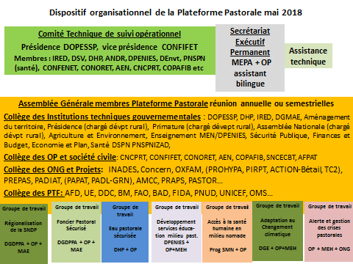

4-2-1. L’assemblé générale des membres de la Plateforme Pastorale

Sa composition est définie dans l’arrêté de création MEPA/111/2018 Plateforme Pastorale. Elle est ouverte aux institutions publiques et professionnelles. Sa composition vise à intégrer les différents acteurs concernés par les politiques de développement pastoral au Tchad.

Conformément au schéma ci-dessus, l’AG de la Plateforme réunit quatre grands types d’acteurs tels que définis dans l’arrêté, qui sont constitués en quatre grands collèges :
- Collège des institutions techniques gouvernementales,
- Collège des Organisations Professionnelles et de la société civile pastorale et agro-pastorale,
- Collège des projets intervenants dans le développement pastoral,
- Collège des partenaires techniques et financiers soutenant les initiatives de développement pastoral.

L’AG de la Plateforme se réunit une fois par an pour échanger le bilan des activités réalisées et partager la programmation des activités qui entrent dans le cadre de ses objectifs. Les assemblées générales sont préparées et animées par le secrétariat exécutif permanent.

Les membres de l’AG sont également mobilisés à la demande du président de la Plateforme Pastorale lors des travaux d’examen des travaux prospectifs réalisés par la Plateforme Pastorale.

Les membres de la plateforme pastorale sont régulièrement tenus informés par le Secrétariat exécutif de la Plateforme pastorale au travers d’envoi d’email, du bulletin trimestriel d’information et des actualités communiquées sur le site de la Plateforme.

4-2-2. Les groupes de travail de la Plateforme

Ils sont constitués d’acteurs des trois premiers collèges directement concernés par les axes clefs de dialogue politiques portés par la Plateforme Pastorale
- Régionalisation de la Stratégie Nationale de Développement Pastoral
- Sécurisation du foncier agro-pastoral
- Accès aux services de santé au profit des pasteurs mobiles
- Accès à l’éduction des enfants des pasteurs mobiles
- Mise en place d’un système de financement pérenne d’entretien des ouvrages d’hydraulique pastorale
- Adaptation des systèmes pastoraux aux changements climatiques
- Prévention et gestion des crises pastorales
- Tout autre groupe de travail constitué sur proposition de l’assemblée générale

Les OP faîtières désignent de manière consensuelle les personnes qui sont responsabilisées pour les représenter dans les groupes de travail thématiques. Ces propositions sont présentées à l’assemblée générale et adaptées à l’évolution des travaux.

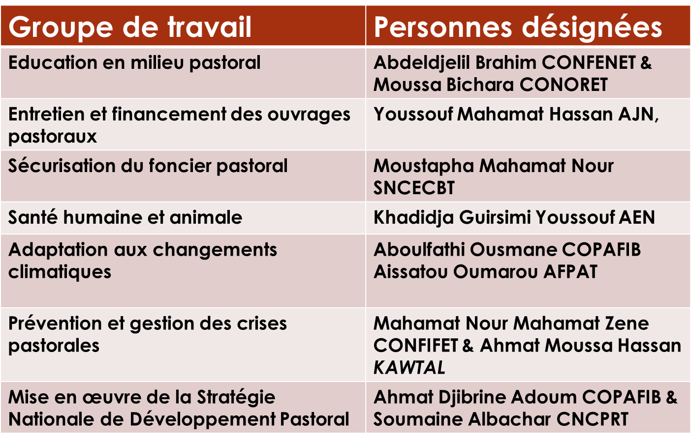

4-2-3. Le Comité Technique de Suivi Opérationnel de la Plateforme Pastorale

La composition et les tâches du CTS-PPT sont définies par l’arrêté MEPA/111/2018 Plateforme Pastorale du Tchad.

Le Comité Technique de suivi opérationnel est composé de la manière suivante :
- Présidence DOPESSP,
- Vice-présidence CONFIFET
- Membres : IRED, DSV, DHP, ANDR, DPENIES, DEnvt, PNSPN (santé), CONFENET, CONORET, AEN, CNCPRT, COPAFIB etc.

Le Comité Technique de Suivi Opérationnel de la Plateforme est en charge des tâches suivantes :
- Examine, questionne et adopte le plan d’actions annuel de la PPT avant l’assemblée générale de la PPT
- Donne un avis sur les nouvelles opportunités d’activités non programmées dans le plan d’actions
- Evalue l’état de mise en œuvre de ce plan et fait ses recommandations lors des réunions bimestrielles avec le SE/PPT
- Examine et donne un avis sur les documents des études prospectives réalisées au titre de la PPT
- Fournit des informations complémentaires évènements, documents…
- Suggère des activités et des contacts permettant de développer l’activité de la PPT

Le CTSO/PPT se réunit tous les deux mois pour examiner les décisions à prendre et l’avancement des travaux au titre du programme de travail annuel validé par l’assemblée générale de la PPT.

Les rencontres bimestrielles du CTSO/PPT sont organisées par le SE/PPT, qui en établit les comptes rendus diffusés aux membres.

4-2-4. Le secrétariat exécutif de la PPT

L’arrêté n°113/PR/PM/MEPA/SG/DGEPA/PPT/2017 précise que « le Secrétariat exécutif de la PPT est composé de deux cadres ayant les qualités requises pour promouvoir les activités de la Plateforme : un SE représentant le MEPA et un point focal désigné par mes OP.

Ce secrétariat permanent est chargé de la mise en œuvre du Plan d’Action validé par la PPT, l’animation du site internet de la PPT, de la mise à jour de la liste de diffusion des informations, de la traduction des textes et documents diffusés au profit des OP… ».

Les activités de ce double secrétariat s’organisent en 5 grands types de tâches à remplir pour que la PPT soit pleinement active et utile:
- Animation et coordination de la mise en œuvre du Plan d’Action annuel de la PPT,
- Représentation de la PPT dans le cadre d’événements ou de visites de tiers,
- Information sur les activités de la Plateforme,
- Mise à jour régulière du site de la Plateforme,
- Recherche de financement pour les formations et travaux d’études et de concertation.

Le secrétariat technique permanent de la Plateforme est renforcé pour mieux assurer ces différentes tâches au profit des membres de la Plateforme au terme du bilan d’activités 2018 suivant les recommandations de l’assemblée générale des membres.

Le SE/PPT renforcé en 2019 est constitué :
- D’un Secrétaire Exécutif permanent nommé au titre du MEPA, mobilisé à 100% de son temps au titre de ses activités SE/PPT,
- D’un Point Focal désigné par les OP,
- D’un secrétaire technique au service des OP, mobilisé à 100% au titre du secrétariat technique,
- Un appui webmaster/communication est mobilisé pour 6 mois, pour renforcer les capacités du SE/PPT en matière d’information et communication.

a. La répartition des responsabilités au sein du SE/PPT

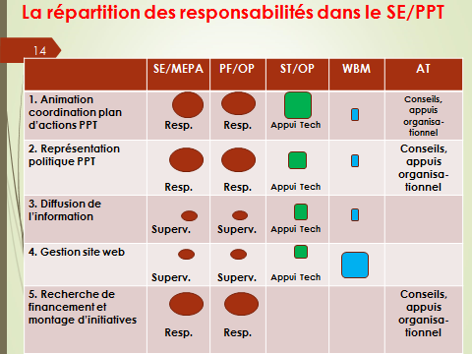

b. Responsabilités spécifiques du Secrétaire exécutif permanent MEPA SE/MEPA 100%

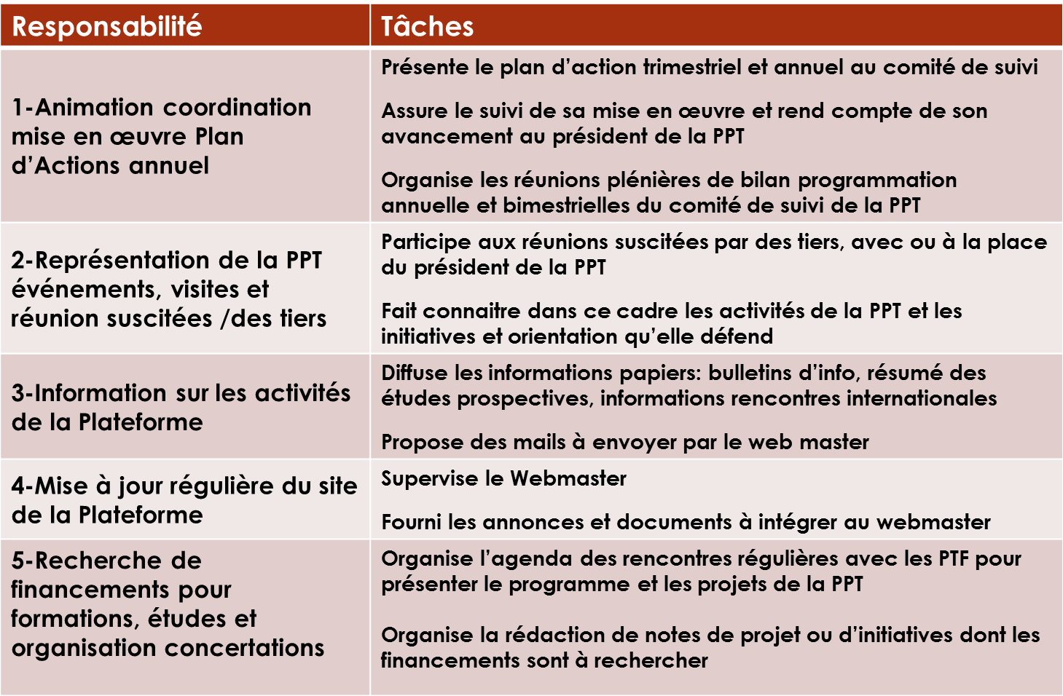

c. Responsabilités spécifiques du Point Focal des OP SE/OP bénévole

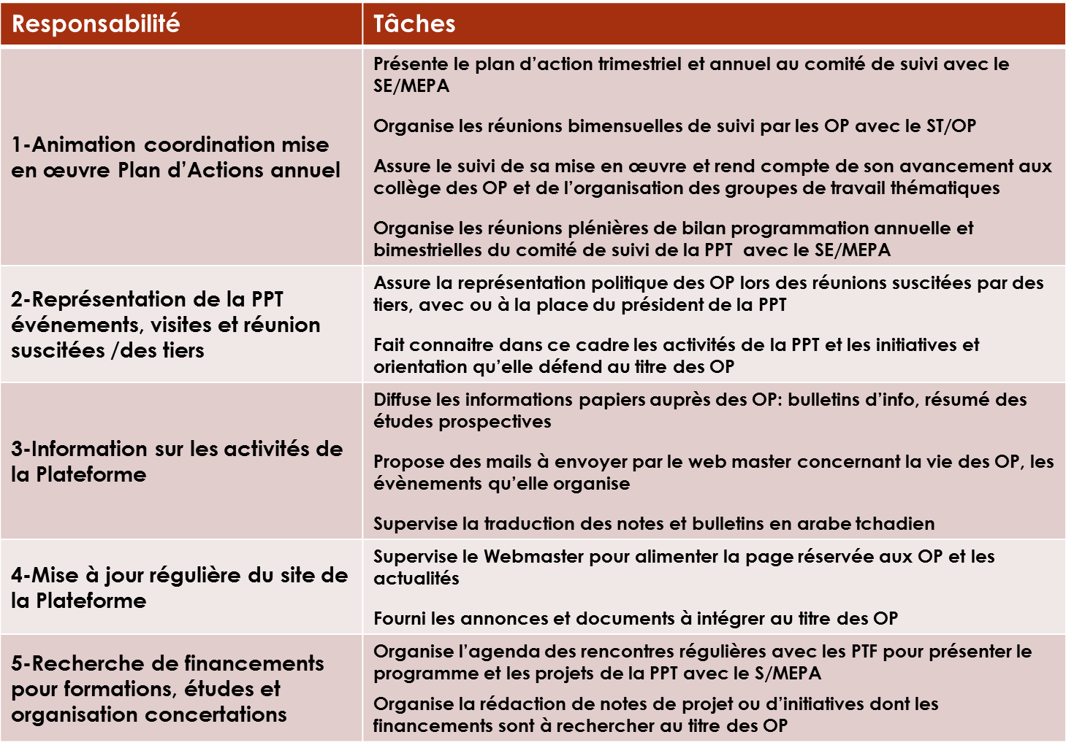

d. Responsabilités du secrétaire technique OP STP/OP à 100%

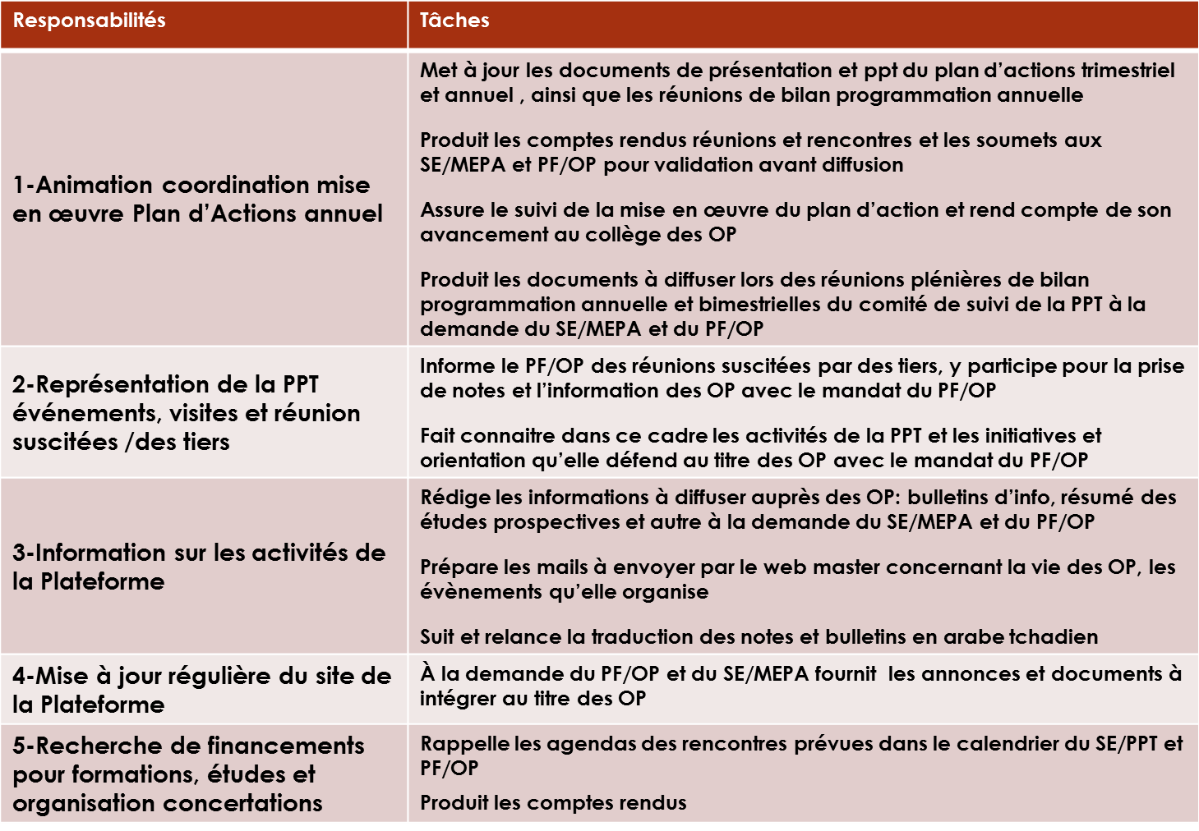

e. Responsabilités du webmaster appui en communication (6 mois)

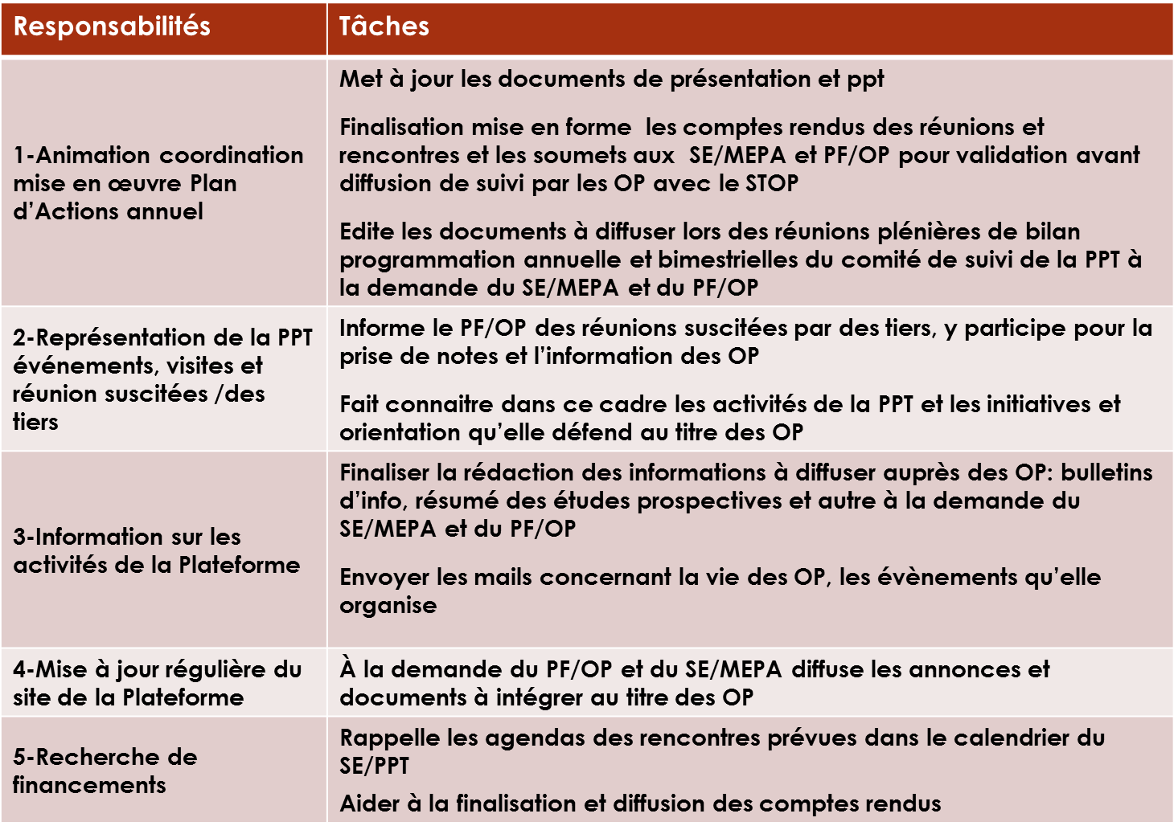

4-2-5. Les différents types de réunions de la Plateforme Pastorale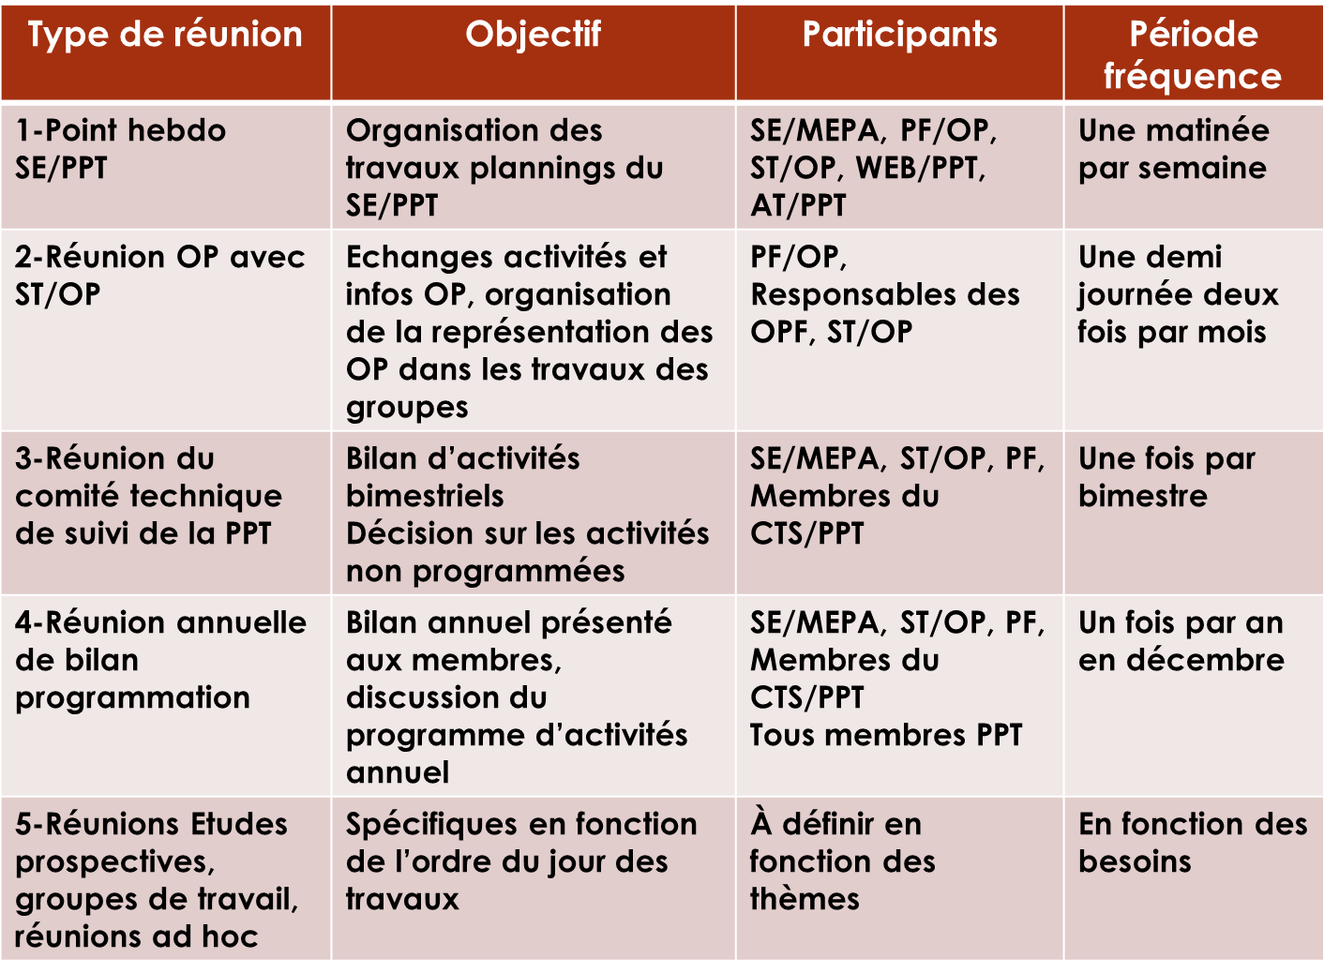

4-3. Profil de poste pour le recrutement du STP/OP Secrétaire Technique permanent de la Plateforme Pastorale

Tâches et responsabilités du poste

Le/la STP/OP Secrétaire Technique permanent de la Plateforme Pastorale assume les responsabilités technique suivantes au sein du secrétariat exécutif, sous l’autorité du SE/MEPA et du PF/OP :

1-Il/elle participe à l’animation coordination de la mise en œuvre Plan d’Actions annuel :
- Met à jour les documents de présentation et ppt du plan d’actions trimestriel et annuel, ainsi que les réunions de bilan programmation annuelle
- Produit les comptes rendus réunions et rencontres et les soumets aux SE/MEPA et PF/OP pour validation avant diffusion
- Assure le suivi de la mise en œuvre du plan d’action et rend compte de son avancement au collège des OP
- Produit les documents à diffuser lors des réunions plénières de bilan programmation annuelle et bimestrielles du comité de suivi de la PPT à la demande du SE/MEPA et du PF/OP
2-Il/elle accompagne la représentation de la PPT événements, visites et réunion suscitées /des tiers
- Informe le PF/OP des réunions suscitées par des tiers, y participe pour la prise de notes et l’information des OP avec le mandat du PF/OP
- Fait connaitre dans ce cadre les activités de la PPT et les initiatives et orientation qu’elle défend au titre des OP avec le mandat du PF/OP
3-Il/elle assure une part des tâches d’information sur les activités de la Plateforme
- Rédige les informations à diffuser auprès des OP: bulletins d’info, résumé des études prospectives et autre à la demande du SE/MEPA et du PF/OP
- Prépare les mails à envoyer par le web master concernant la vie des OP, les évènements qu’elle organise
- Suit et relance la traduction des notes et bulletins en arabe tchadien
4-Il/elle s’assure de la mise à jour régulière du site de la Plateforme
- À la demande du PF/OP et du SE/MEPA fournit les annonces et documents à intégrer au titre des OP
5-Il/elle facilite les tâches de recherche de financements pour formations, études et organisation concertations conduites par le SE/MEPA et le PF/OP
- Rappelle les agendas des rencontres prévues dans le calendrier du SE/PPT et PF/OP
- Produit les comptes rendus

Profil général recherché
Homme, femme
20-30 ans

Formation :
Niveau BAC minimum, technicien, ingénieur ou équivalent
Formation dans le domaine de l’élevage et le développement rural constitue un atout pour le poste

Langues :
Maîtrise du français oral et écrit
Maîtrise de l’arabe tchadien oral et écrit

Expérience professionnelle
Expérience dans le domaine de l’élevage et du développement rural au Tchad, au sein des OP, ou des ONG : une première expérience professionnelle dans l’animation serait un atout

Capacités attendues :
Maîtrise de l’usage des outils numériques utilisés par les éleveurs et les techniciens : traitement de texte, email, WhatsApp, réseaux sociaux utilisés par les éleveurs, web de base…
Maîtrise des techniques d’animation de réunion
Capacités de rédaction de notes et compte rendus de réunion en français et en arabe tchadien

Personnalité :
Capacités d’écoute des différents responsables des OP faîtières et des partenaires du développement pastoral
Dynamisme dans l’organisation des rencontres à charge de la plateforme pastorale
Souci de défense des intérêts défendus par les organisations pastorales
Organisation et soins dans la gestion des documents et des informations
Attention portée à la diffusion d’informations de qualité en lien avec les thèmes de travail de la Plateforme

Période d’essai :
Deux périodes de six mois renouvelable,
Financement du poste assuré jusqu’à fin 2021

Perspectives d’évolution de poste
Poste de technicien au service des OP faîtières du Tchad avec évolution possible des responsabilités au service de la professionnalisation des OP, dans le domaine de l’expertise en développement pastoral

- Annexes
Annexe 1 : termes de références de la mission d’appui n°3
Annexe 2 : compte rendu de la réunion de préparation du comité technique de suivi opérationnel de la Plateforme Pastorale par les OP, 17 janvier 2019
Annexe 3 : compte rendu de la réunion du comité technique de suivi opérationnel du 18 janvier 2019
Annexe 4 : planification des activités 2019 de la Plateforme pastorale
Annexe 5 : planification convenue dans le cadre des appuis des appuis à la Plateforme pour 2018-2019 (cf. point d des termes de références).
Annexe 1 :
REPUBLIQUE DU TCHAD  ***********  PRESIDENCE DE LA REPUBLIQUE  ***********  MINISTERE DE L’ELEVAGE ET  DES PRODUCTIONS ANIMALES`  ***********  SECRETARIAT GENERAL  ***********  PROGRAMME D’APPUI STRUCTURANT  DU DÉVELOPPEMENT PASTORAL | UNITE–TRAVAIL–PROGRES  إتحاد – عمل – تقدم | جمهورية تشـــــــــــاد.  رئاســــــة الجمهورية  وزارة الثروة الحيوانية.  والإنتـــــاج الحيوانـــي  الأمــــــــانة العامـــــــة

TERMES DE REFERENCE MISSION COURTE-AT-MO

MISSION N°4

APPUI A LA SYNTHESE DES AUDITS ORGANISATIONNELS DES OP FAITIERES ET A L’ORGANISATION DU SECRETARIAT EXECUTIF DE LA PLATEFORME PASTORALE

9 - 19 janvier 2019

Contexte et justification de la mission

Le Programme d'Appui Structurant de Développement Pastoral (PASTOR) s’est construit sur la base d’une large expérience des projets d’hydraulique pastorale au Tchad. Ces projets ont nourri la réflexion des partenaires publics, professionnels et bailleurs grâce aux connaissances acquises sur la pertinence et l’efficacité de la mobilité pastorale au Tchad.

Le Programme PASTOR, financé par l’UE et l’AFD à la fin 2015, a été lancé en Octobre 2016 et l’Assistance Technique à la Maitrise d’Ouvrage (AT-MO), fournie par l’IRAM, a démarrée quelques mois plus tard en Mai 2017. Elle a déjà appuyé la coordination du PASTOR depuis bientôt un an, pour diverses taches de mise en œuvre du programme et pour la réalisation de plusieurs actions de la Composante N°1 de « Pilotage et de Dialogue ».

La Plateforme Pastorale du Tchad a été accompagnée en 2017 dans sa restructuration qui a été actée le 5 octobre 2017. Cet espace de dialogue dispose maintenant d’un secrétariat exécutif permanent impliquant un cadre mis à disposition par le Ministère de l’Elevage et un secrétaire mis à disposition par les organisations professionnelles. Ceci a constitué une étape importante pour un transfert des activités d’animation de la plateforme portées depuis 2012 par une assistante technique nationale à la responsabilité directe des acteurs.

Comme l’a montré le bilan de l’année 2018 partagé lors de l’atelier de bilan, les activités de la Plateforme ont été relativement nombreuses et riches du point de vue des échanges et du dialogue. Différents appuis ont été mobilisés notamment par le PASTOR. Elles ont permis de mobiliser plusieurs groupes de travail en lien avec les chantiers de dialogue et de propositions : éducation en milieu pastoral, financement pérenne de l’entretien des ouvrages, régionalisation de la Stratégie Nationale de Développement, Sécurisation du foncier agro-pastoral et amélioration de l’accès aux services de santé animale et de santé humaine pour les pasteurs (travaux en cours de démarrage)…

Mais les discussions préparatoires de la rencontre bilan ont montré que le secrétariat exécutif ne fonctionne pas comme il le devrait. Les moyens apportés par le PASTOR ont insuffisamment valorisés du fait d’une difficulté des OP à mobiliser une personne à plein temps pour assurer un secrétariat technique efficace d’une part et la faible animation du site web de la PPT d’autre part. D’un autre côté l’assemblée de la plateforme a également souligné plusieurs questions concernant le fonctionnement et les prises de décisions du secrétariat de la plateforme impliquant le comité de suivi de la Plateforme. Il importe donc de travailler dès ce début d’année sur les mécanismes d’organisation et de gouvernance du secrétariat exécutif pour que la mise en œuvre du programme de travail 2019 soit pleinement opérationnelle et fructueuse.

Parallèlement décembre 2018 et janvier 2019 voient se dérouler les travaux d’audits organisationnels visant chacune des OP faitières nationales. Il vise à fournir à chacune d’elle, les moyens d’animation d‘une rencontre de quatre jours avec leurs membres permettant de déboucher sur un programme de stratégie renouvelée, un plan de renforcement des capacités et la tenue d’une assemblée générale formelle actant de ces orientations renouvelées. Il est utile que l’expert en appui de la Plateforme puisse participer à l’analyse des produits de ce processus d’animation important co financé par le PASTOR et le PRAPS.
Les présents termes de référence ont été élaborés dans ce sens pour organiser une mission d’appui méthodologique et technique à l’équipe AT-AMO qui mobilisera l’expert de l’Iram qui participe à l’accompagnement de la plateforme pastorale du Tchad depuis 2011.

Objectifs de la mission
Il s’agira d’apporter un appui à la mise en œuvre des recommandations issues de l’atelier de bilan de l’activité 2018 de la Plateforme et de planification des activités 2019 :
- Organiser les séances de travail avec les OP et le secrétariat exécutif de la Plateforme pour clarifier les modalités d’organisation et de fonctionnement du Secrétariat exécutif pour l’année 2019
- Participer avec le Secrétariat Exécutif à l’organisation et aux échanges avec les membres du comité technique de suivi de la Plateforme, en développant les améliorations à apporter au fonctionnement de la Plateforme
- Rédiger après qu’ils aient été discutés avec les concernés, les différents éléments de règlement interne clarifiant les tâches des deux secrétaires exécutifs et les modalités de gouvernance de la Plateforme pour 2019

Démarche et méthodes
Le missionnaire aura dès son arrivée des réunions de travail avec le secrétariat exécutif de la Plateforme et l’équipe du PASTOR notamment la coordination et l’AT-MO.
Une séance de travail sera organisée spécifiquement avec les OP pour se pencher sur le bilan du fonctionnement 2018 et la mise en œuvre des recommandations des membres de la plateforme pour l’année 2019 (cf. compte rendu de la rencontre du 14 décembre 2018).
Une réunion de travail sera ensuite organisée avec le comité technique de suivi de la plateforme afin de discuter les propositions d’organisation, de cahier des charges des deux SE, des modalités d’organisation des réunions et décisions et modalités de communication de la plateforme.
La mission assistera aussi à un des audits organisationnels d’une des faîtières et analysera avec les organisateurs du PASTOR et du PRAPS les différents enseignements de la démarche en cours.
Une synthèse de la mission sera enfin organisée avec la coordination du PASTOR et ses principaux partenaires. Elle permettra une présentation et un échange sur les principales conclusions de la mission et la prise en compte des observations de la coordination.

Produits et livrable de la mission
La mission produira un rapport de mission répondant aux objectifs attendus de la mission. Il intégrera notamment les cahiers des charges des deux secrétaires exécutifs et le cadre organisationnel du secrétariat exécutif.
Il sera transmis et relu afin de prendre en considération les éventuelles remarques du secrétariat exécutif de la plateforme et de l’équipe du PASTOR.

Composition de l’équipe
La mission sera effectuée par Bernard Bonnet.

Calendrier
La mission au Tchad est prévue du 9 au 19 janvier 2019 soit 10 jours au Tchad et une journée au siège sera utilisée pour la rédaction du rapport de mission.
 | Date | Activités
1 | Mercredi 9 janvier | Voyage Mpl Paris N’Djamena vol AF 538 arrivée prévue 16 h
2 | Jeudi 10 janvier | Briefing coordination PASTOR  Travaux avec le Secrétariat Exécutif de la Plateforme
3 | Vendredi 11 janvier | Participation aux travaux d’audit organisationnel des OPF
4 | Samedi 12 janvier | Travaux avec les OP faitières sur les recommandations de l’atelier du 14 décembre 2018
5 | Dimanche 13 janvier | Préparation de la réunion du comité technique de suivi opérationnel et propositions de cahier des charges des deux SE
6 | Lundi 14 janvier | Séances de travail avec les OP
7 | Mardi 15 janvier | Séances de travail avec le Secrétariat exécutif de la plateforme
8 | Mercredi 16 janvier | Travail avec le secrétariat exécutif de la Plateforme
9 | Jeudi 17 janvier | Réunion des membres du Comité Technique de Suivi Opérationnel de la PPT
10 | Vendredi 18 janvier | Synthèse des travaux avec le secrétariat exécutif de la plateforme et débriefing avec la coordination du PASTOR
11 | Samedi 19 janvier | Vol retour Ndjamena Paris Montpellier vol AF 533 départ 5 h 10  Rédaction du rapport de mission

Financement de la mission
Cet appui de l’expert « appui ponctuel assurant le suivi qualité des travaux d’études et de recherches » (EI7-CT) est prévu dans le contrat de l’assistance technique en appui à la maîtrise d’ouvrage AFD.
Les 11 Hj seront à soustraire du total prévu pour cet expert dans ce contrat (8 H mois).

Annexe 2 : compte rendu de la réunion de préparation du comité technique de suivi opérationnel de la Plateforme Pastorale par les OP, 17 janvier 2019, par le SG de la COPAFIB, membre de la Plateforme pastorale
Plateforme Pastorale du Tchad
Préparation du comité technique de suivi opérationnel de la Plateforme avec les OP faîtières
17 janvier 2019
Salle de réunion de la Plateforme Pastorale

Compte rendu de la réunion préparatoire des OP membres du comité technique et de suivi opérationnel

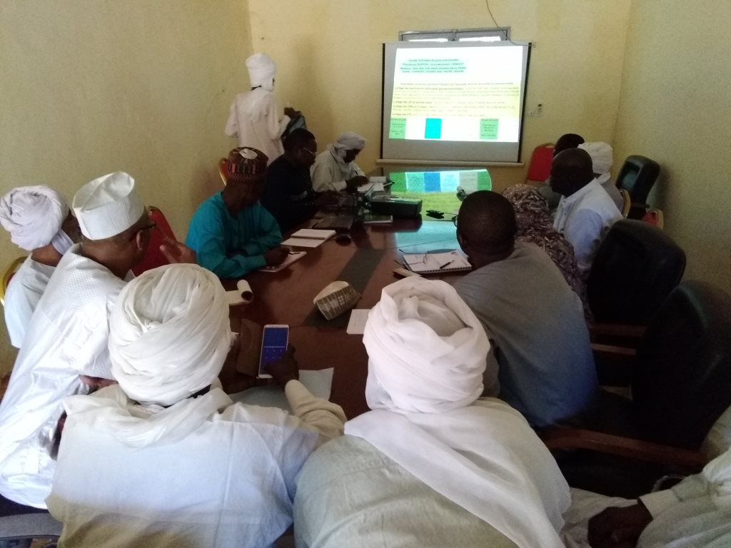
Les organisations pastorales membres de la plateforme pastorales se sont retrouvées ce jour le jeudi 17 janvier 2018 au siège de la PPT sur convocation du secrétariat permanent et le point focal OP.
Sont présents les leaders des organisations faitières des éleveurs membres de la plateforme pastorale du Tchad (voir la liste de présence).
Quatre(04) objectifs ont été inscrits à l’ordre du jour. Il s’agit de :
- Présentation des recommandations de la réunion du 14 décembre 2018 ;
- Amélioration du fonctionnement du SE ;
- Présentation des taches du SE, PF /OP ;
- Préparation de l’ordre du jour de la réunion du comité technique du 18 /01/2019 ;
- Photo de famille des participants
- Pour le premier point inscrit, les objectifs de la réunion ont été présentés par Monsieur Mahamat Nour Abdallah, le Point focal des OP qui a expliqué en arabe les contenus de l’ordre jour. Sans aucune protestation ou modification les objectifs prévus sont adoptés par les participants.
- En ce qui concerne le deuxième point de l’ordre du jour, Monsieur Bernard Bonnet de l’IRAM a fait une présentation succincte de la plateforme pastorale.
Commençant par un rappel succinct de l’historique de la PPT, ses objectifs et le dispositif organisationnel dont le comité technique de suivi opérationnel.
Il a évoqué que l’objet principal de cette réunion est de préparé la réunion du comité technique prévue pour le vendredi 18 janvier 2019. Surtout c’est d’échanger et s’accorder sur l’implication opérationnelle des Organisation Professionnelles des éleveurs. La réunion va se concentrer sur le fonctionnement du secrétariat exécutif afin d’échanger et passer aux propositions.
A la fin de son intervention, Monsieur Bonnet a rappelé à l’assistance les recommandations de la dernière réunion tenue le14 décembre dernier.
Prenant la parole, en première position, Monsieur Moubachar Saleh s’est félicité sur l’idée de recrutement d’un traducteur pour une bonne information de tous les acteurs arabophones. il demande à ce qu'on recrute un traducteur qualifié et qui connait les termes pastoraux. Il se réjouit aussi de l’idée de recrutement d’un assistant pour le PF /OP.
Monsieur Youssouf Mahamat rejoint son prédécesseur et se pose la question sur le processus du recrutement de l’assistant. Il cherche aussi à savoir le rôle du comité technique et la responsabilité des secrétaires exécutifs.
Pour le webmaster, Mr Youssouf propose qu’on procède à la formation des membres du SE au lieu de chercher un spécialiste.
Monsieur Djouma Adoum de la COPAFIB à son tour demande l’implication de tous les deux interprofessions dans les dispositifs organisationnels de la PPT et les mandats doivent être respectés. Il réaffirme sa réjouissance de l’idée de recrutement du traducteur.
Monsieur Djiddi du Borkou, conseil les différentes OP de connaitre leurs rôles afin de le jouer efficacement au sein de la PPT.
Quant au représentant des commerçants de bétail, il demande pourquoi son organisation ne figure pas dans la liste des organisations membres du comité techniques.
Le président de la COPAFIB demande à ce qu’on prenne en compte dans les dispositifs seulement que les interprofessions afin d’éviter la protestation des autres OP qui sont toutes membres de l’une ou l’autre interprofession.
Mme Guirzimi de l’AEN, Aboulfathi de la COPAFIB et AHT ALI de la fédération des bouchers ont tour à tour pris la parole pour demander le recadrage de la réunion et attendre la fin des présentations pour discuter de ses différents points.
Pour répondre aux différentes préoccupations, Monsieur Bernard Bonnet a expliqué que les OP mentionnées sont celle qui sont pris en compte par l’arrêté ministériel portant la mise sur pied du dispositif de la PPT. Par ailleurs, on ne peut le réviser qu’à travers une assemblée générale. Pour l’assistant, il préfère présenter d’abord ses taches avant de penser à la manière de son recrutement.
Quant au SE, il a expliqué les modalités du recrutement du traducteur qui est déjà recruté par le PASTOR pour travailler pour la plateforme et en même temps le projet PASTOR. Le SE clarifie aussi les invitations à cette réunion sont lancées.
Dr Pabamé prend la parole pour appuyer les réponses du SE et me Bernard.
- En ce qui concerne le deuxième point de l’ordre du jour, Monsieur Bonnet a fait une présentation sur les termes de références du secrétariat exécutif tout en mettant l’accent sur l’arrêté ministériel nommant les membres du SG en se focalisant sur les points suivants :
- Les taches à remplir par le Secrétariat Exécutif ;
- La présentation du secrétariat exécutif
- Les informations sur les activités réalisés par le SE
- La mise à jour régulière du site web de la PPT ;
- La recherche de financement pour la formulation des travaux d’études et des concertations ;
- Le renforcement des ressources humaines du SE /PPT pour mieux réussir à mener ses activités ;
- QUI FAIT QUOI ;
Après cette brillante présentation, les participants sont partis à la pause prière qui n’a pas pu reprendre.
Ahmat Adoum Aboulfathi
SG de la COPAFIB, rapporteur de la séance

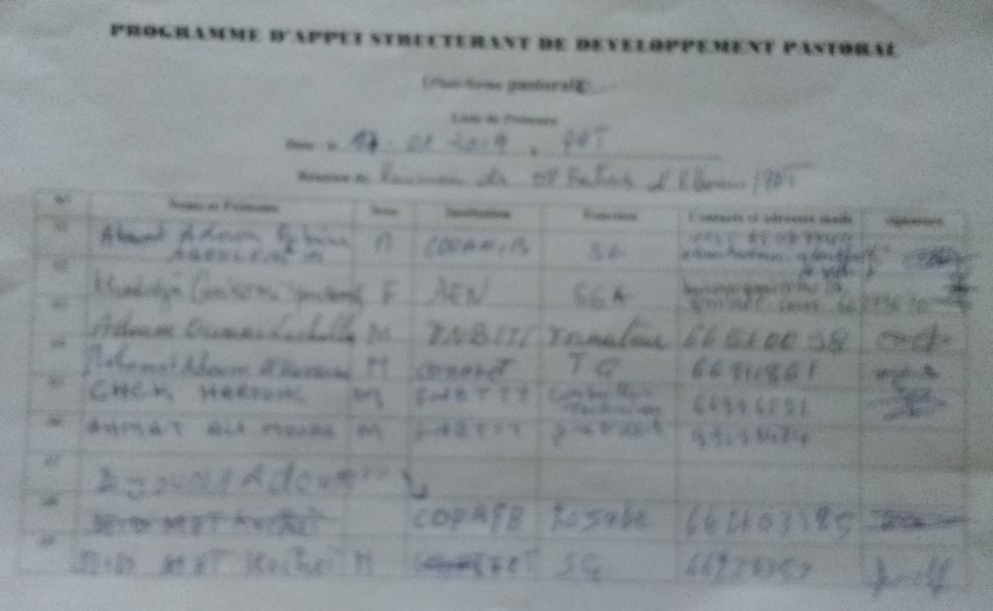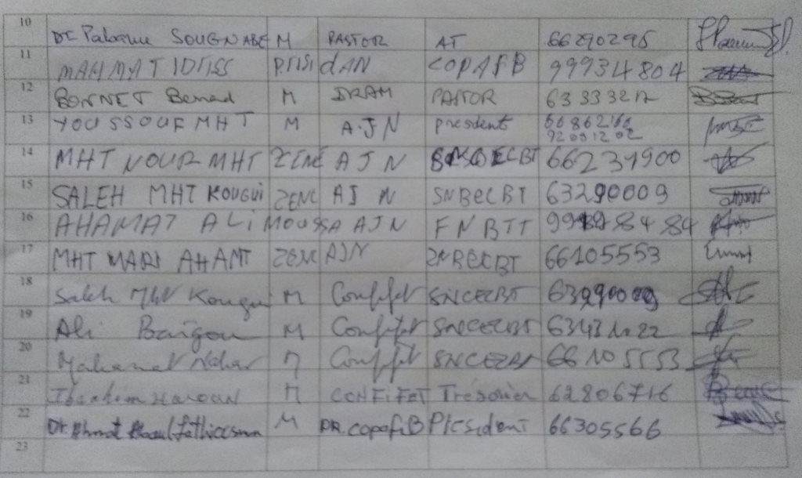
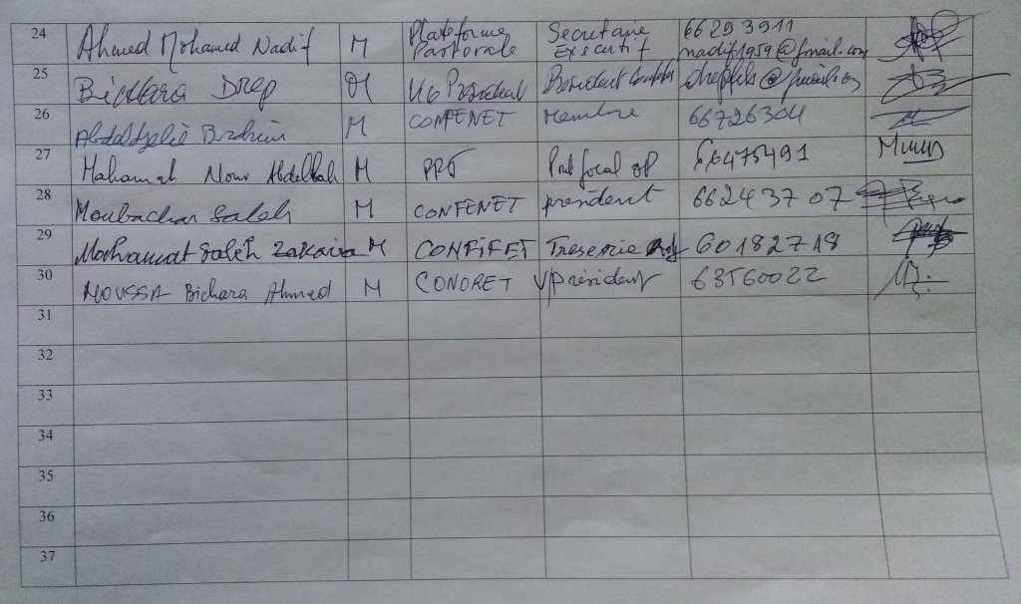

Annexe 3 : compte rendu de la réunion du comité technique de suivi opérationnel du 18 janvier 2019 par le Point focal des OP au sein du SE/PPT
REPUBLIQUE DU TCHAD  ******  PRESIDENCE DE LA REPUBLIQUE  ******  MINISTERE DE L’ELEVAGE ET DES PRODUCTIONS ANIMALES  ******  DIRECTION GENERALE  ******  PLATEFORME PASTORALE DU TCHAD  `  N°…/PR/MEPA/GDMEPA/PPT/2018 | Unité – Travail –Progrès  ﻮحدة–عمل– تقدم | جمهوريــــةتشـــــاد  ********  رئاســــةالجمهورية  ********  وزارةالثروةالحيوانية  والإنتاجالحيواني  *******  الإدارة لعامة للثروة  الحيوانيةوالإنتاج  الحيواني  *******
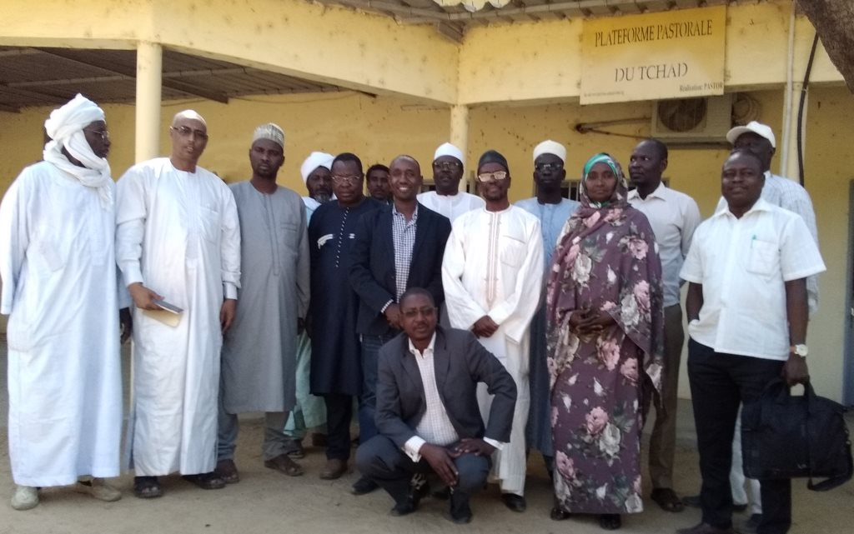

Compte rendu
L’an deux mille dix-neuf, le dix-huit janvier, dans la salle de réunion de la Plateforme Pastorale du Tchad(PPT) s’est tenue la réunion bimensuelle du Comité Technique de Suivi Opérationnel(CTSO) de la PPT.
Etaient présents : voir liste en annexe.

Ordre du jour :
- Rappel du rôle du comité technique de suivi dans le fonctionnement de la PPT
- Présentation du plan d’actions 2019 et du programme de travail du premier trimestre 2019
- Examen des propositions du mode d’organisation du secrétariat exécutif renforcé
- Point sur les financements pour la mise en œuvre du Plan d’actions
- Divers.

La réunion a été placée sous la présidence du Secrétaire Exécutif de la PPT (SE/PPT) représentant le Président de la PPT.
Conformément au programme de la réunion le travail s’est déroulé sous forme d’une présentation en plénière.

Tout d’abord, le SE de la PPT a souhaité la bienvenue à tous ceux qui ont répondus présents à cette réunion. Il a souligné que la présente réunion s’inscrit dans le cadre des activités régulières de la PPT. Bien que, elle se tient après la tenue de l’Assemblée Générale, elle ne va pas empêcher les membres du comité d’échanger autour des points déjà adoptés le 14 Novembre 2018 par l’AG.
Ensuite, s’agissant des points inscrits à l’ordre du jour, le SE a procédé de la manière suivante :
- Au titre du premier point, le SE/PPT a rappelé les missions assignées au CTSO et la périodicité de tenue des réunions conformément aux dispositions de l’arrêté N°111/ PR/MEPA/DG/DOPESSP/PPT du 30 octobre 2018. Cet arrêté, stipule que le CTSO examine les décisions à prendre et l’avancement des travaux, au titre du programme annuel validé de la plateforme pastorale.
- Au titre du deuxième point, il a présenté le plan d’actions 2019 et le programme de travail du premier trimestre 2019, notamment : l’organisation et la participation aux rencontres nationales et internationales, la formation et le renforcement des capacités des acteurs, la collecte des données du secteur pastoral, l’opérationnalisation de la SNDP dans les provinces, l’amélioration du cadre juridique et de gestion foncière, l’amélioration de l'accès aux services sociaux de base au service des pasteurs, le transfert des connaissances sur le pastoralisme, le système de financement et d'entretien des ouvrages pastoraux et l’adaptation des systèmes pastoraux aux changements climatiques.
- Au titre du troisième point relatif à l’examen des propositions du mode d’organisation du secrétariat exécutif renforcé. Le SE/PPT a rappelé que l’arrêté n°113/PR/PM/MEPA/SG/DGEPA/PPT/2017 précise que « le Secrétariat exécutif de la PPT est composé de deux cadres ayant les qualités requises pour promouvoir les activités de la Plateforme : un SE représentant le MEPA et un point focal désigné par les OP.
- Ce secrétariat permanent est chargé de la mise en œuvre du Plan d’Action validé par la PPT, l’animation du site internet de la PPT, de la mise à jour de la liste de diffusion des informations, de la traduction des textes et documents diffusés au profit des OP… ».
- Il a précisé que ces éléments sont trop succincts, ils méritent un développement plus précis des tâches qui entrent dans les termes de références des deux cadres assurant le secrétariat exécutif, certaines de ces tâches sont spécifiques, d’autres sont communes.
- Pour mieux réussir à mener à bien ses tâches en 2019, le SE/PPT sera renforcé avec des ressources humaines. Il s’agira du recrutement d’un Assistant technique aux OP et d’un webmaster pour la mise à jour du site web de la plateforme.

- S’agissant du quatrième point portant sur les financements pour la mise en œuvre du Plan d’actions, le SE/PPT a fait savoir que le fonctionnement du SE est en pris en charge par le MEPA et le PASTOR. Le financement des activités sera assuré par le PRAPS et d’autres partenaires à contacter notamment le PREPAS, la DDC et le FIDA.
La présentation détaillée du SE/PPT est disponible sur le site web de la plateforme pastorale du Tchad.
Les discussions
Les discussions entre les membres du comité ont porté sur le fond et la forme de la présentation. A la fin, les membres du comité ont adressé des recommandations et propositions d’amélioration.
Sur le fond :
Au titre des tâches du CSTO
- Le point 1 est reformulé comme suit : Examine, questionne et adopte le plan d’action annuel de la PPT avant l’assemblée générale de la PPT ;
- Le point 2 est reformulé en : Evalue l’état de mise en œuvre de ce plan et fait ses recommandations lors des réunions bimestrielles avec le SE/PP.
Sur la forme
Les intervenants trouvent intéressant l’organisation de la partie liée au financement des activités de la PPT dans un tableau pour une meilleure lecture et compréhension. Ils suggèrent la saisie des activités, des sources de financements et les noms des bailleurs dans différentes colonnes.
Recommandations et suggestions
Les membres du comité ont fait des pertinentes recommandations et suggestions allant dans le sens de l’amélioration des activités de la PPT. Nous avons retenus les points ci-après :
- Les membres du comité ont remarqué la non prise en compte de l’aspect agricole, surtout le volet fourrage dans la stratégie de la PPT. Les pasteurs ont besoin des fourrages et des protéines pour l’alimentation de leurs animaux. Selon les points de vue, il est intéressant d’apprendre aux pasteurs les itinéraires techniques de la culture fourragère. Bien que l’IRED dispose d’une base des données des fourrages en langues locales, la réalisation d’une étude d’identification des herbes est nécessaire. L’ITRAD avec la participation des communautés et de certains partenaires pourra bien mener cette étude pour le compte de la PPT.
- Les membres du CTSO ont fait savoir que le Gouvernement et ses partenaires fournissent des efforts dans la réalisation des infrastructures sociales et surtout des ouvrages hydrauliques mais faute de suivi ces ouvrages sont dégradés. Ils recommandent la création des comités de suivi et le renforcement des comités de gestion.
- Pour bien assurer leurs rôles de suivi, les membres du comité doivent participer régulièrement aux réunions convoquées par le SE/PPT. Pour cela le SE doit demander par écrits aux différentes institutions de désigner des points focaux pour assurer la continuité avec les mêmes personnes.
- Quelques membres du CTSO ont fait savoir que le bulletin est moyen de publication des fiches techniques sur lequel, certains chercheurs et institutions de recherches pourront valider leurs travaux. Le SE de la PPT pourra annoncer aux institutions comme l’IRED, l’ITRAD et certaines universités la période de réception des fiches techniques.
- S’agissant du Secrétaire Exécutif permanent désigné par le MEPA, les membres du CTSO préconisent que la PPT doit le considérer comme le représentant de toutes les institutions étatiques et non uniquement le représentant du MEPA.
- Les membres du comité préconisent une gestion opérationnelle de la PPT. L’élaboration du plan de travail global doit faire l’objet d’une consolidation de tous les plans de travail annuel des membres.
- Il est suggéré à la PPT de penser à la pérennisation des acquis de ses membres surtout les OPE. Ces dernières réalisent des projets de courte durée comme la création des écoles communautaires, le renforcement du pouvoir économique des jeunes filles et femmes, l’alphabétisation et la collecte d’informations mais qui nécessitent un suivi de long durée.
Perspectives
En perspectives les membres du comité sont informés de ce que suit:
- La PPT cherche à se lancer dans un projet de film grand public sur la mobilité des pasteurs dans le cadre de l’échange d’informations, des expériences et de transfert des connaissances. Le producteur pourra dialoguer les pasteurs avec un spécialiste des herbes. Le dialogue permettra aux acteurs de donner des informations sur l’évolution du système pastoral en lien avec les différentes mutations climatiques. Ce travail permettra à la PPT de creuser davantage d’autres questions et à la fin le présenter aux universités, lors des colloques et autres rencontres importantes… Le film est l’un des moyens de diffusion des connaissances.
- La PPT est en train de réfléchir sur la mise en place d’un nouveau dispositif de suivi des troupeaux à travers le comptage et l’observation. Ce suivi se fera au niveau des marchés et lors de passage des troupeaux sur les ponts de franchissement. La réalisation de ce projet se fera avec la participation des leaders des pasteurs(le chef de khashimbet), des chercheurs et des partenaires techniques et financiers.
- La PPT entend recruter un chargé de communication à la place du webmaster pour atteindre ses objectifs en matière de communication et partage d’informations.

Divers
Au titre de ce point les Assistants Technique de la PPT ont porté à la connaissance des membres du CTSO que :
- Le SE de la PPT a pris contact avec sept(7) PTFs potentiels dont certains sont membres de la PPT pour la présentation des activités encours, la mobilisation des ressources nécessaires et le partage d’informations.
- Dans le domaine de la recherche appliquée, la PPT, l’IRED et le CIRAD penchent sur l’élaboration d’un projet de recherche destiné à l’innovation des cultures fourragères dans le but de tester les variétés fourragères pour une meilleure alimentation des animaux.

Commencée à 09 heures, la réunion a pris fin à 12 heures 10munites.

Le rapporteur Mahamat Nour Abdallah

A-4. Programme d’activités 2019 de la Plateforme pastorale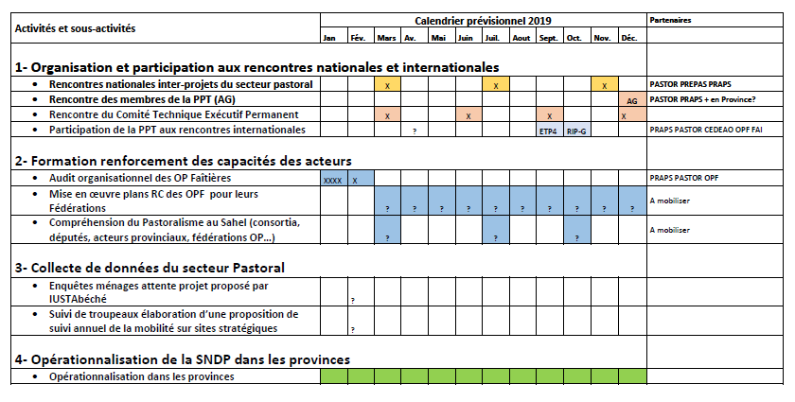
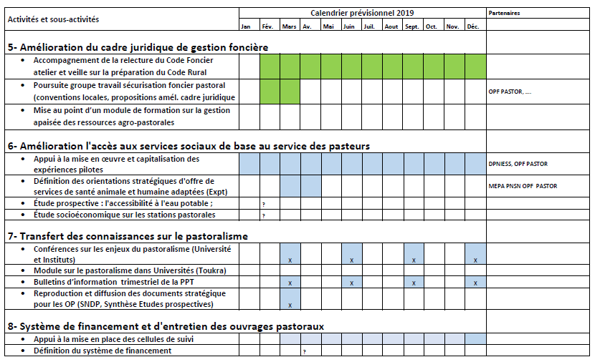

A5. Planification convenue dans le cadre des appuis des appuis à la Plateforme pour 2019

- Appui suivi évaluation (EI8)
- Appui situation du suivi évaluation après mise en place de tous les consortia. Bilan d’étape sur les états initiaux des indicateurs d’impacts
- MT
- Avril 2019

- Appui dialogue politique développement pastoral. (EI7)
- Appui à l’organisation du secrétariat exécutif de la PPT et clôture des audits organisationnels des OP
- BB
- 10-20 janvier 2019

- Provincialisation de la SNDP (EP1).
- Appui à l’atelier régional PASTOR SUD et appui au processus en cours PASTOR CENTRE
- BG DM
- 15 – 30 avril 2019 à confirmer au vu de l’avancement du consortia et lien avec ATR

- Amélioration du cadre juridique du foncier pastoral (EP2)
- Prise en compte des enjeux fonciers agro-pastoraux et halieutiques dans le Fitri (voir avec ATR), mise en œuvre des propositions d’amélioration du cadre juridique avec la PPT, notamment mobilisation d’un groupe de juristes sur les conventions locales (en vue de la préparation du Code foncier et de la relecture de la Loi 14)
- OB IT
- 3-22 février 2019

- Education en milieu pastoral (EP3)
- Pas programmé en 2019 voir avancée des pilotes au cours de l’année

- Mécanisme d’entretien pérenne des ouvrages d’hydraulique pastorale (EP4)
- A définir pour second semestre 2019
- Expertise dans les procédures de financement publics et mécanismes de fiscalité permettant d’alimenter le mécanisme d’entretien.
- Profil spécifique type Ph. Lecointre

- Améloration de l’accès des pasteurs à la santé humaine et à la santé animale (EP5)
- Diagnostic des enjeux, capitalisation des expériences et appui à la conception d’un pilote à appuyer par le PASTOR.
- JBH EN à identifier
- 18 mars – 5 avril 2019

